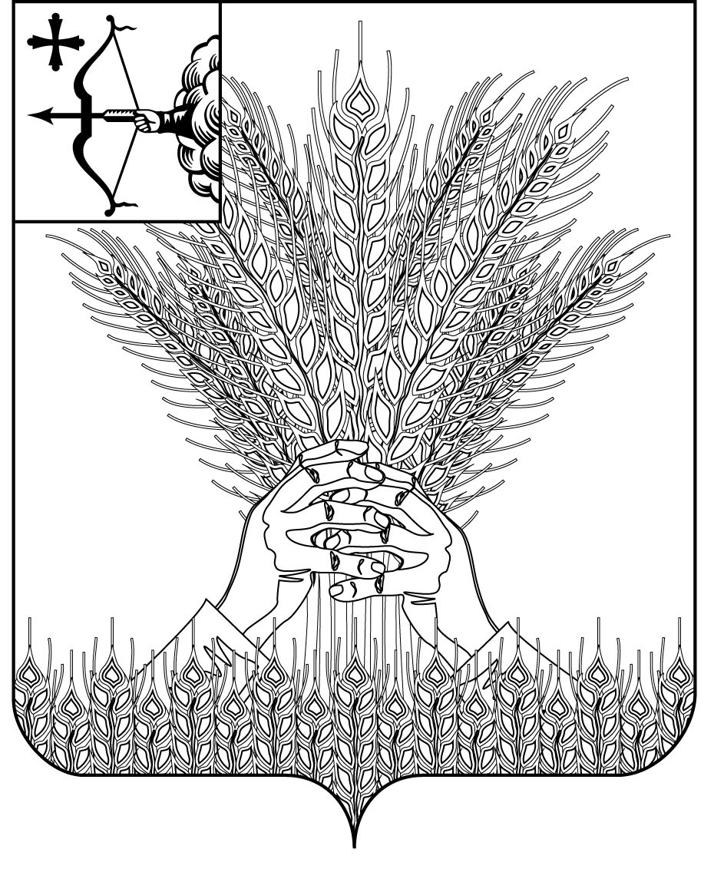

**АДМИНИСТРАЦИЯ КИКНУРСКОГО**

**МУНИЦИПАЛЬНОГО ОКРУГА**

**КИРОВСКОЙ ОБЛАСТИ**

**ПОСТАНОВЛЕНИЕ**

03.06.2021 № 396

пгт Кикнур

**Об образовании избирательных участков,**

**участков референдума**

В соответствии с пунктами 2, 7 статьи 19 Федерального закона от 12.06.2002 № 67-ФЗ «Об основных гарантиях избирательных прав и права на участие в референдуме граждан Российской Федерации», администрация Кикнурского муниципального округа ПОСТАНОВЛЯЕТ:

1. Утвердить список избирательных участков, участков референдума образованных на территории Кикнурского муниципального района и их границ согласно приложению.

2. Настоящее постановление разместить на официальном сайте администрации Кикнурского муниципального округа.

3. Признать утратившими силу постановления администрации Кикнурского муниципального района Кировской области:

3.1 от 24.12.2012 № 260 «Об образовании избирательных участков, участников референдума»;

3.2 от 05.07.2017 № 263 «О внесении изменений в постановление администрации Кикнурского муниципального района от 24.12.2012 № 260»;

3.3 от 29.11.2017 № 421 «О внесении изменений в постановление администрации Кикнурского муниципального района от 24.12.2012 № 260»;

3.4 от 18.06.2019 № 216 «О внесении изменений в постановление администрации Кикнурского муниципального района от 24.12.2012 № 260»;

3.5 от 17.08.2020 № 204 «О внесении изменений в постановление администрации Кикнурского муниципального района от 24.12.2012 № 260».

4. Постановление вступает в силу с момента подписания.

Первый заместитель

главы администрации

муниципального округа М.Н. Хлыбов

Приложение

постановлению администрации

Кикнурский муниципальный округа

Кировской области

от 03.06.2021 № 396

Список избирательных участков, участков референдума,

образованных на территории Кикнурского муниципального района и их границ

|  |  |  |  |  |  |
| --- | --- | --- | --- | --- | --- |
| №  п/п | № избирательного участка, участка референдума | Место нахождения участковой избирательной комиссии в межвыборный период, телефон | Место нахождения участковой избирательной комиссии во время избирательной компании, телефон | Место нахождения помещения для голосования, телефон | Границы избирательного участка, участка референдума (если избирательный участок, участок референдума образован на части территории населенного пункта) либо перечень населенных пунктов (если избирательный участок, участок референдума образован на территориях одного или нескольких населенных пунктов) |
| 1 | 220 | Кировская область, Кикнурский район, пгт Кикнур, ул. Советская, 36,  здание администрации Кикнурского муниципального округа  тел. 5-16-83 | Кировская область, Кикнурский район, пгт Кикнур, ул. Пушкина, 4  здание № 2 КОГОБУ СШ с УИОП пгт Кикнур  тел. 5-15-31 | Кировская область, Кикнурский район, пгт Кикнур, ул. Пушкина, 4  здание № 2 КОГОБУ СШ с УИОП пгт Кикнур Кикнур  тел. 5-15-31 | ул. Солидарности, ул. М. Гвардии, ул. Солнечная, ул. Юности, ул. Мира (четная сторона с дома № 46 по дом № 64, нечетная – с дома № 29 по № 43), ул. Ваштрангская, ул. Парковая, пер. Молодежный, ул. Первомайская (четная сторона с дома № 40 по № 56, нечетная – дом № 31, 31а), ул. Гагарина, ул. Свободы, ул. Малкова, ул. Пионерская, ул. Пролетарская, ул. Гайдара, ул. Дружбы, ул. Ленина (четная сторона с дома № 62 по № 90, нечетная с дома № 75 по № 103), ул. Энергетиков, пер. Хлебозаводской, дер. Кукнур, дер. Путиново, дер. М.Шарыгино |
| 2 | 221 | Кировская область, Кикнурский район  пгт Кикнур,  ул. Советская, 22, здание КОГУБУ ШИ ОВЗ пгт Кикнур  тел. 5-13-61 | Кировская область, Кикнурский район, пгт Кикнур, ул. Просвещения, 21  здание МКУ ДО «ДЮСШ им. А.Ф. Оленева  тел. 5-19-04 | Кировская область, Кикнурский район, пгт Кикнур, ул. Просвещения, 21  здание МКУ ДО «ДЮСШ им. А.Ф. Оленева  тел. 5-19-04 | ул. Энтузиастов, ул. Свечникова, ул. 60 лет Октября, ул. Конституции, ул. Южная, ул. Строителей, д. Ермолкино, ул. Профсоюзная, ул. Западная, ул. Мира (четная сторона с дома №2 по № 44, нечетная с дома № 1 по № 27), пер. Мирный, ул. Просвещения, ул. Набережная, ул. Труда, ул. Комсомольская, ул. Ленина (четная сторона с дома № 46 по № 60, нечетная с дома № 45 по № 73), ул. Пушкина, ул. Красноармейская, ул. Кирова, ул. Первомайская (нечетная сторона с дома № 1 по № 29, четная с дома № 2 по № 38), ул. С. Шарыгина, ул. Радужная, ул. Юбилейная, ул. Колхозная, пер. Юбилейный, ул. Садовая, |
| 3 | 222 | Кировская область, Кикнурский район  пгт Кикнур,  ул. Советская, 36, здание администрации Кикнурского муниципального округа  тел. 5-11-52 | Кировская область, Кикнурский район, пгт Кикнур, ул. Советская, 37  здание МКУК «Кикнурская ЦКС»  тел. 5-13-92 | Кировская область, Кикнурский район, пгт Кикнур, ул. Советская, 37  здание МКУК «Кикнурская ЦКС»  тел. 5-13-92 | ул. Черепанова, ул. Тимирязева, пер. Октябрьский, пер. Зеленый, пер. Новый, ул. Восточная, ул. Мичурина, ул. Ленина (четная с дома № 2 по № 36, нечетная с дома №3 по № 35), ул. Советская, пер. Светлый, ул. Кокшагская, ул. Луговая, ул. Победы, д. Пелеснур, д. Урма, ул. Дорожников, ул. Заводская, ул. Н. Ветстанция, д. Б. Шарыгино, ул. Н. Пономарева, д. Кокшага, ул. Лесная |
| 4 | 223 | Кировская область, Кикнурский район  д. Турусиново  ул. Труда, 22,  здание администрации Кикнурского муниципального округа  тел. 22-2-19 | Кировская область, Кикнурский район  д. Турусиново  ул. Труда, 22,  здание администрации Кикнурского муниципального округа  тел. 22-2-19 | Кировская область, Кикнурский район  д. Турусиново  ул. Труда, 22,  здание администрации Кикнурского муниципального округа  тел. 22-2-19 | д. Турусиново, д. Кряжево, д. Орлово |
| 5 | 224 | Кировская область, Кикнурский район  с. Беляево  ул. Мира, 12,  здание МКУК «Кикнурская ЦКС» тел. 23-2-35 | Кировская область, Кикнурский район  с. Беляево  ул. Мира, 12,  здание МКУК «Кикнурская ЦКС» тел. 23-2-35 | Кировская область, Кикнурский район  с. Беляево  ул. Мира, 12,  здание МКУК «Кикнурская ЦКС» тел. 23-2-35 | с. Беляево, д. Кожевники, д. Нолинские, д. Аксеново |
| 6 | 225 | Кировская область, Кикнурский район  с. Потняк  ул. Советская, 8  здание КОГОБУ ОШ с. Русские Краи тел. 5-29-55 | Кировская область, Кикнурский район  с. Потняк  ул. Советская, 8  здание КОГОБУ ОШ с. Русские Краи тел. 5-29-15 | Кировская область, Кикнурский район  с. Потняк  ул. Советская, 8  здание КОГОБУ ОШ с. Русские Краи тел. 5-29-15 | с. Потняк, д. Большая Лыжня, д. Большая Люя, д. Кушнур, д. Пижанчурга, д. Юльял |
| 7 | 226 | Кировская область, Кикнурский район  с. Кокшага  ул. Кирова, 20  здание администрации Кикнурского муниципального округа  тел. 24-2-93 | Кировская область, Кикнурский район  с. Кокшага  ул. Кирова, 20  здание администрации Кикнурского муниципального округа  тел. 24-2-93 | Кировская область, Кикнурский район  с. Кокшага  ул. Кирова, 20  здание администрации Кикнурского муниципального округа  тел. 24-2-93 | с. Кокшага, д. Кузнецы, д. Андрияхи, д. Гудинцы, д. Терехи, д. Чаща, д. Нижнята |
| 8 | 227 | Кировская область, Кикнурский район  д. Ваштранга  ул. Новая, 2А  здание администрации Кикнурского муниципального округа  тел. 29-2-19 | Кировская область, Кикнурский район  д. Ваштранга  ул. Новая, 2А  здание администрации Кикнурского муниципального округа  тел. 29-2-19 | Кировская область, Кикнурский район  д. Ваштранга  ул. Новая, 2А  здание администрации Кикнурского муниципального округа  тел. 29-2-19 | д. Ваштранга, д. Перминовские, д. Ушаково, д. Большой Кулянур, д. Бажино, с. Кресты |
| 9 | 228 | Кировская область, Кикнурский район  с. Макарье  ул. Труда, 29  здание администрации Кикнурского муниципального округа  тел. 26-2-17 | Кировская область, Кикнурский район  с. Макарье  ул. Труда, 29А  здание МКУК «Кикнурская ЦКС» тел. 26-2-17 | Кировская область, Кикнурский район  с. Макарье  ул. Труда, 29А  здание МКУК «Кикнурская ЦКС»  тел. 26-2-17 | с. Макарье, д. Панчурга, пос. Малиновка |
| 10 | 229 | Кировская область, Кикнурский район  с. Русские Краи  ул. Молодежная, 16  здание КОГОБУ ОШ с. Русские Краи тел. 21-4-36 | Кировская область, Кикнурский район  с. Русские Краи  ул. Молодежная, 16  здание КОГОБУ ОШ с. Русские Краи  тел. 21-3-45 | Кировская область, Кикнурский район  с. Русские Краи  ул. Молодежная, 16  здание КОГОБУ ОШ с. Русские Краи тел. 21-3-45 | с. Русские Краи, д. Барышники, д. Светлаки, д. Навалихи, д. Ивановские, пос. Льнозавод |
| 11 | 230 | Кировская область, Кикнурский район  с. Тырышкино  ул. Кооперативная, д. 26 здание администрации Кикнурского муниципального округа  тел. 25-2-36 | Кировская область, Кикнурский район  с. Тырышкино  ул. Парковая д. 1А здание КОГОБУ ОШ с. Русские Краи тел. 25-2-45 | Кировская область, Кикнурский район  с. Тырышкино  ул. Парковая д. 1А здание КОГОБУ ОШ с. Русские Краи тел. 25-2-45 | с. Тырышкино, д. Красная Горка, д. Мельники |
| 12 | 231 | Кировская область, Кикнурский район  с. Цекеево  ул. Просвещения, 18  здание МКУ Кикнурская ЦБС  тел. 28-2-19 | Кировская область, Кикнурский район  с. Цекеево  ул. Просвещения, 18  здание МКУ Кикнурская ЦБС  тел. 28-2-19 | Кировская область, Кикнурский район  с. Цекеево  ул. Просвещения, 18  здание МКУ Кикнурская ЦБС тел. 28-2-19 | с. Цекеево, с. Улеш, д. Большое Салтаево, д. Малое Салтаево, д. Малая Лыжня, д. Митрофаново, д. Оленево, д. Пайбулатово, д. Пама, д. Шудумары, д. Цекеево, д. Высокое Поле, д. Каргазы, д. Пески, д. Малый Шудум, д. Муреево, д. Шамаки, д. Смотрино |
| 13 | 232 | Кировская область, Кикнурский район  с. Шапта  ул. Советская, 8  здание администрации Кикнурского муниципального округа  тел. 23-4-38 | Кировская область, Кикнурский район  с. Шапта  ул. Советская, 1  здание КОГОБУ ОШ с. Русские Краи л. 23-4-34 | Кировская область, Кикнурский район  с. Шапта  ул. Советская, 1  здание КОГОБУ ОШ с. Русские Краи тел. 23-4-34 | с. Шапта, д. Большой Шудум, д. Вершаки, д. Ендур, д. Лужанка, д. Марийская Толшева, д. Русская Толшева, д. Тимаево, д. Абрамово, д. Куршаки |
| 14 | 233 | Кировская область, Кикнурский район  д. Березовка  ул. Центральная, 3  здание МКУ Кикнурская ЦБС  тел. 23-5-17 | Кировская область, Кикнурский район  д. Березовка  ул. Центральная, 3  здание МКУ Кикнурская ЦБС  тел. 23-5-17 | Кировская область, Кикнурский район  д. Березовка  ул. Центральная, 3  здание МКУ Кикнурская ЦБС  тел. 23-5-17 | с. Падерино, д. Березовка, д. Гуслянка, д. Русская Шудумка, д. Потухино, д. Майда |

_________________